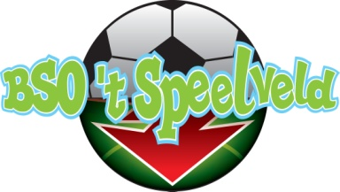

Activiteitenprogramma BSO ’t Speelveld
6 Mei t/m 5 Juli 2024

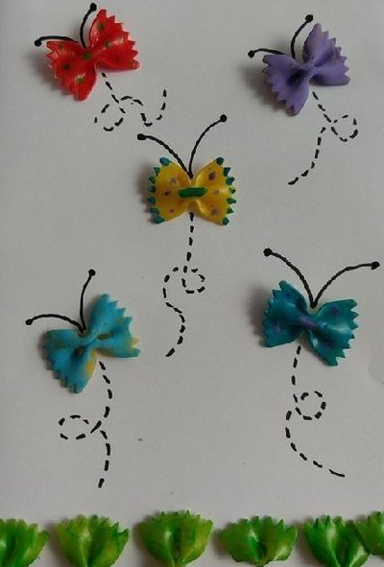
Week 19
6 t/m 10 Mei
Vlinder pasta verven
Laat je creatieve kant zien met
eens wat andere knutselmaterialen!

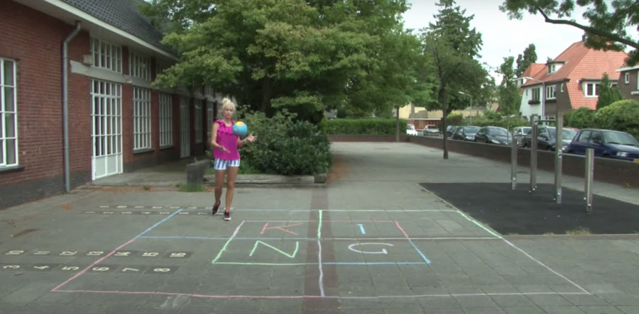
Week 20
13 t/m 17 Mei
Buiten spel “King”
Kan jij iedereen verslaan en de King worden?

Week 21
20 t/m 24 Mei
Tik Tok Dansje oefenen!
Ga je mee lekker dansen?!

Week 22
27 t/m 31 Mei
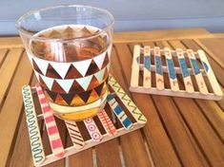
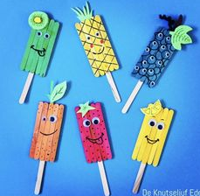
Knutselen met ijsstokjes
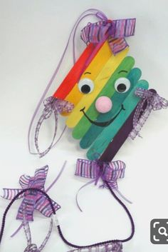
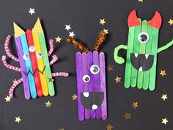
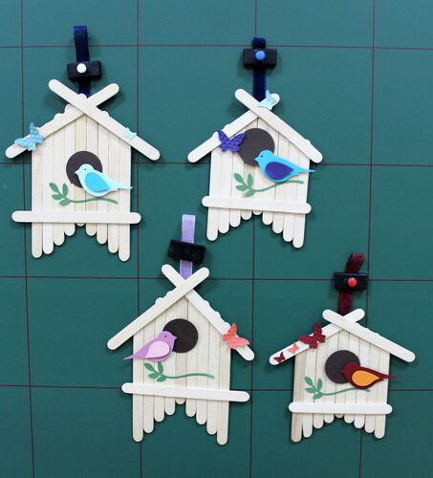
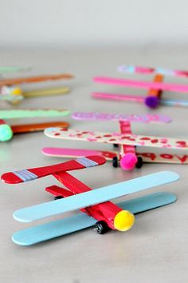

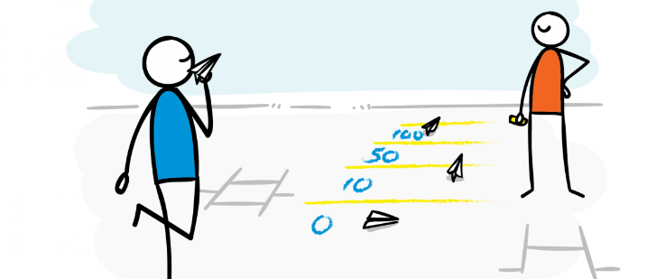
Week 23
3 t/m 7 Juni
Landingsbaan
Met krijt maken we een landingsbaan. Ieder vakje heeft een eigen punten waarden. Ondertussen vouwen en knutselen we onze vliegtuigen. Wie vliegt er het verste en verdiend de meeste punten?

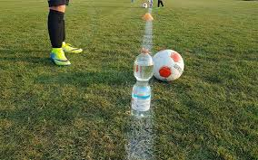
Week 24
10 t/m 14 Juni
Flessenvoetbal
Het is nationale buitenspeeldag dus we gaan een verkoelend spelletje spelen! Kan jij iedereen verslaan?

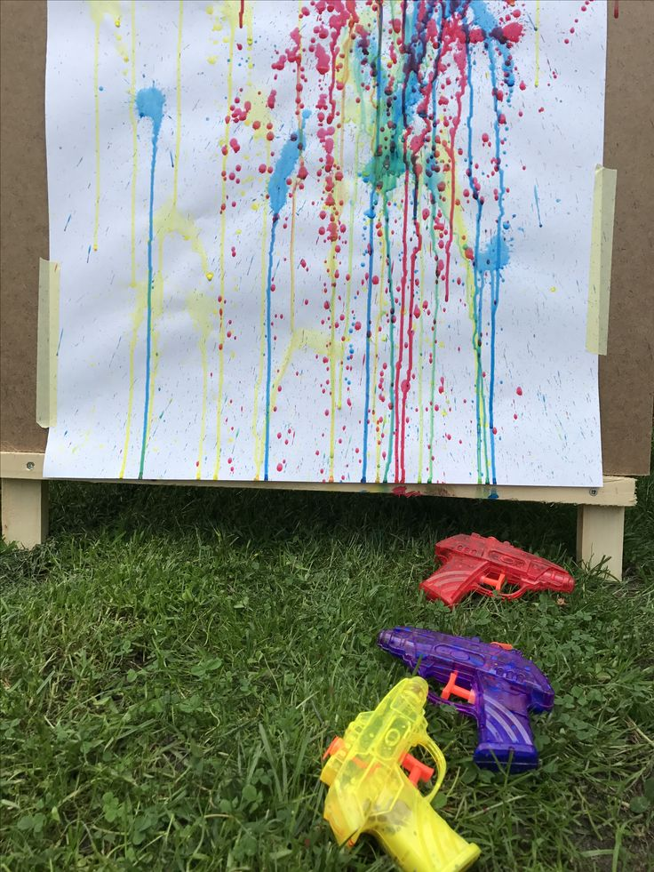
Week 25
17 t/m 21 Juni
Graffiti spandoek maken
Kan jij het spandoek omtoveren tot een waar kunstwerk? Probeer met water en verf met je waterpistool een kunstwerk te maken

Week 26
24 Juni t/m 28 Juni
De olympische waterspelen!
Gaat jou team de olympische waterspelen winnen?
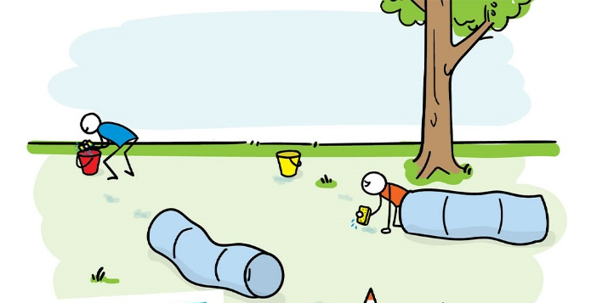

Week 27
1 t/m 5 Juli
Waterpong!
We zetten de pingpongtafel buiten met hierop bekertjes water. Wanneer jou balletje bij de tegenstander in het bekertje komt mag jij die over hem heen gieten. Wie als 1e alle bekers van de tegenstander op maakt wint!
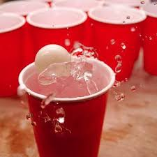

FIJNE ZOMERVAKANTIE!!
